Опубликован 27 августа 2012

ПУБЛИЧНЫЙ ДОКЛАД

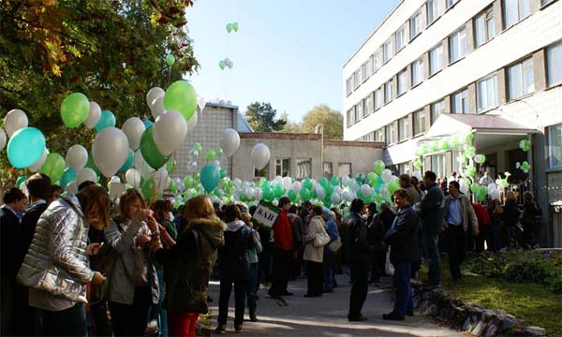

Муниципальное бюджетное общеобразовательное учреждение
города Новосибирска
«Лицей №130 имени академика М.А.Лаврентьева»

Цель доклада - информировать родителей (законных представителей), местную общественность об основных результатах и проблемах функционирования и развития лицея в прошедшем учебном году, способствовать развитию партнёрских отношений между школой и родителями (законными представителями), местной общественностью, бизнес-сообществом.

- Информационная справка о лицее
- Состав обучающихся
- Структура управления лицея, его органов самоуправления
- Материально-техническая база
- Учебный план. Режим обучения
- Кадровое обеспечение образовательного процесса
- Финансовое обеспечение
- Результаты образовательной деятельности
- Состояние здоровья школьников
- Организация питания
- Обеспечение безопасности
- Перечень дополнительных образовательных услуг
- Основные сохраняющиеся проблемы лицея и пути их решения
- Основные выводы о работе лицея в 2010/2011 учебном году

I. Информационная справка о лицее
Название учреждения: Муниципальное бюджетное общеобразовательное учреждение лицей №130 имени академика М.А.Лаврентьева города Новосибирска
Адрес: 630090, Россия, г. Новосибирск, Академгородок, ул. Ученых, 10
Тел/факс: 330-35-73, e-mail: licey_130_nsk@nios.ru
Сайт: http://licey130.ru/
Лицензия на право ведения образовательной деятельности регистрационный № 5709 от 12 мая 2011
В ноябре 2011 заканчивался срок действия свидетельства об аккредитации лицея №130. В связи с этим администрацией лицея в сентябре 2011 года в Управление лицензирования, аккредитации, контроля и надзора в сфере образования Минобрнауки Новосибирской области было подано заявление о проведении государственной аккредитации и представлены документы «Информационная карта 2011». Документы содержат отчет о результатах самообследования МБОУ Лицея №130 за три предшествующих и текущий 2011/12 учебный год.
14-16 ноября 2011 года в лицее работала экспертная комиссия по аккредитации Муниципального бюджетного общеобразовательного учреждения города Новосибирска «Лицей №130 имени академика М.А.Лаврентьева». Комиссия провела экспертизу соответствия содержания и качества подготовки обучающихся и выпускников лицея по заявленным для государственной аккредитации образовательным программам ФГОС и показателей деятельности ОУ, необходимых для определения его типа и вида.
Свидетельство о государственной аккредитации регистрационный № 5908 от 11 декабря 2011.
Лицей №130 – статусное образовательное учреждение, известное своей историей, традициями, достижениями. Школа №130 была основана в 1959 году академиком Михаилом Алексеевичем Лаврентьевым. В 1962 году школа, одна из первых в Советском Союзе, получила право углубленного изучения английского языка, что в значительной мере повлияло на её дальнейшее развитие. С 1971 года здесь появились первые компьютеры, в 1997 подключение школы к сети Интернет, что значительно расширило образовательные возможности для учеников и учителей. С 2001 лицей носит имя своего основателя М.А.Лаврентьева. Получение в 2002 году статуса многопрофильного лицея стало закономерным следствием развития «стотридцатки».
Основная задача лицея – создание современных условий для развития лицеистов, получения ими универсального классического образования по программам повышенного уровня сложности, позволяющего выпускникам продолжать образование в лучших отечественных и зарубежных вузах.
Основным ресурсом этого всегда были и остаются учителя, около 60% которых имеют высшую квалификационную категорию, большой опыт работы с талантливыми детьми.
Педагогическое мастерство учителей, высокий уровень мотивации учащихся, заинтересованность родителей в качественном образовании детей привели к тому, что в 2005 году лицей занял первое место в конкурсе «Лучшие школы Новосибирской области», в 2006 – лицей победитель конкурса ПНПО «Инновационные школы». В 2008 году лицей стал Лауреатом городского Дня науки в номинации «Лучшая школа города Новосибирска». В 2009 году лицей - победитель городского конкурса «Школа года 2009» в номинации «Эффективные образовательные технологии в деятельности ОУ».
В марте 2010 года по итогам конкурсного отбора лицей №130 назван одним из 18 общеобразовательных учреждений Новосибирской области, на базе которых реализуется проект создания специализированных классов для одаренных детей. 1 сентября 2011 в лицее были открыты четыре класса: два класса по направлению химия (9Е и 10Е) и два класса по направлению математика (8ФМ и 10ФМ).
Школа гордится своими учениками - победителями российских и международных олимпиад.
Выпускники лицея ежегодно поступают в лучшие вузы страны, более 60% в Новосибирский Государственный Университет.
Девиз «Гордись и помни свято, что ты из сто тридцатой!» - с достоинством повторяют сегодняшние лицеисты.
Решением Совета депутатов города Новосибирска от 23 мая 2012 муниципальное бюджетное общеобразовательное учреждение города Новосибирска "Лицей №130 имени академика М.А.Лаврентьева" награждено Почетной грамотой "За большой вклад в развитие системы образования в городе Новосибирске".

II. Состав обучающихся
В 2011/12 учебном году в лицее №130 обучалось 993 учащихся, из них:
Начальная школа (1-4 классы) – 430 человек;
Основная школа (5-9 классы) – 416 человек;
Старшая школа (10-11 классы) – 147 человек.

Был сформирован 37 класс-комплект. Средняя наполняемость в начальной школе 29 учащихся, в основной – 28 и в старшей – 21.
В лицее обучаются дети, проживающие как в Советском районе города Новосибирска, так и за его пределами.
Социальный состав семей обучающихся представлен следующим образом:
служащие – 46,1%;
предприниматели – 39,0%;
домохозяйки – 9,2%
рабочие – 2,9%;
пенсионеры, безработные – 2,8%.

В основном родители наших учащихся имеют высшее профессиональное образование, что положительно сказывается на учебной мотивации детей.
Контингент обучающихся в лицее стабилен. Движение учащихся происходит по объективным причинам и не вносит дестабилизации в процесс развития школы.
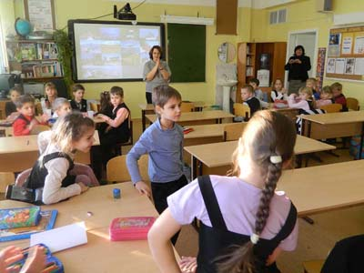

III. Структура управления лицея, его органов самоуправления
В лицее создана и эффективно действует государственно–общественная модель управления. Управленческая модель не является самодостаточной, она – необходимая составляющая, «мотор» программы инновационного развития. Управленческие структуры модели обеспечивают реализацию целей, задач и принципов развития, способствуют развитию лицейской образовательной модели.
Модель предполагает органичное сочетание двух взаимосвязанных, взаимодополняющих компонентов: государственного и общественного.
Государственный компонент модели представлен административной структурой управления, субъекты которой назначаются и обеспечивают неукоснительную реализацию в образовательном пространстве лицея основных положений, заложенных в Законе РФ «Об образовании», других нормативно – правовых документах федерального, регионального и муниципального уровней.
Административная «вертикаль власти» обеспечивает реализацию государственных образовательных стандартов и программ, всех аспектов государственной политики в сфере образования в конкретном образовательном учреждении.
Общественный компонент модели представлен органами самоуправления, избираемыми в соответствии с Уставом лицея, действующими на основании локальных нормативно-правовых актов (Положений) в целях развития лицейского сообщества.
Их основное предназначение - обеспечить участие в управлении лицеем педагогов, родителей, учащихся. Система советов (Педагогического, Ученического, Совета лицея, Попечительского совета), позволяет любому участнику образовательного процесса войти в орган самоуправления, участвовать в обсуждении и принятии решений, реализовывать их на практике, используя свой интеллектуальный, личностный и гражданский потенциал. Органы самоуправления в соответствии со своими компетенциями совместно с административными структурами управления и реализуют программу развития.
Особое место в управленческой модели занимает Административный совет. Он является единственным субъектом управления, состоящим из назначенных лиц (административных работников), которые по закону несут персональную ответственность за исполнение своих полномочий. Административный совет – орган тактического управления, в его функционал входят:
- текущее планирование и анализ учебно-воспитательного процесса;
- оперативное решение внутришкольных проблем;
- совершенствование учебно-воспитательного процесса;
- выполнение решений педсовета.
Совет лицея – избираемый коллегиальный орган стратегического управления. В него входят по 6 представителей от учащихся, педагогов и родителей лицея, директор лицея и представитель учредителя. В функционал Совета входят: проведение публичных слушаний и общественных экспертиз по проектам и программам развития, утверждение проектов и локальных актов, принятие решений о стратегическом развитии лицея.
12 февраля 2011 года в лицее состоялся Первый Открытый Форум «Будущее Лицея 130: идеи и проекты». В ходе работы форума учителя, ученики, родители и выпускники собрались вместе, чтобы обсудить будущее лицея в формате «Открытое пространство». Форум был организован администрацией лицея при поддержке фонда «Академгородок». На форуме было представлено более 20 проектов самых разных направлений. Часть из них были приняты к реализации.
В сентябре 2011 года была создана рабочая группа и начата разработка новой программы развития лицея на период 2013 – 2017 года. В августе 2012 были разработаны и представлены проекты следующих документов: Подпрограмма "Формирования культуры здорового и безопасного образа жизни в МБОУ Лицей № 130"; Подпрограмма "Совершенствование профессионального мастерства педагогов"; Подпрограмма "Деятельность педагогического коллектива по развитию одаренности учащихся". Утверждение Советом лицея новой программы развития планируется в феврале 2013 года.
Развитие ученического самоуправления – важное направление совершенствования управленческой модели лицея. Ежегодно Ученический совет лицея работает над организацией школьных мероприятий, благотворительных акций, участвует в районных мероприятиях. Кроме того, в лицее создано Школьное научное общество при поддержке Фонда «Династия».
Модель задаёт единое поле практики управления лицеем, предоставляет возможность любому члену лицейского сообщества участвовать в обсуждении внутрилицейских проблем, определении целей, задач и направлений развития, участвовать в принятии управленческих решений и их реализации.
IV. Материально-техническое и информационно-техническое оснащение образовательного процесса
Лицей расположен в 4-х этажном кирпичном здании индивидуального проекта 1970 года постройки. Необходимый объем санитарно-гигиенических условий предусмотрен.
В лицее имеется спортивный зал, спортивный городок, актовый зал, столовая, мастерские, медицинский кабинет, учительская, группа продленного дня.
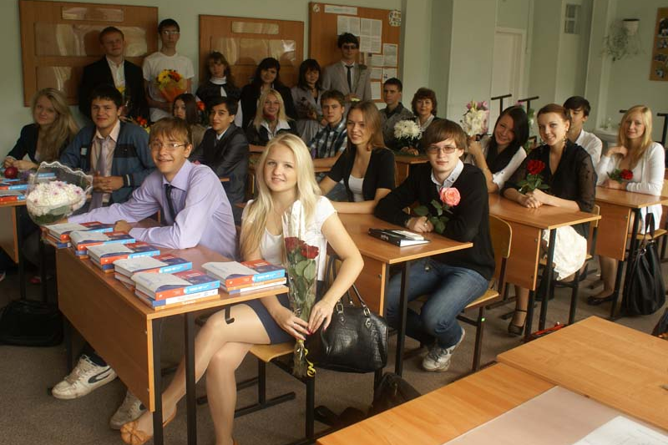
Имеется 35 оборудованных учебных кабинетов, среди них: кабинеты русского языка, иностранного языка, математики, химии, биологии, физики, истории, географии, начальных классов, обслуживающего труда, информатики, рисования и музыки, ОБЖ и мультимедийный класс.
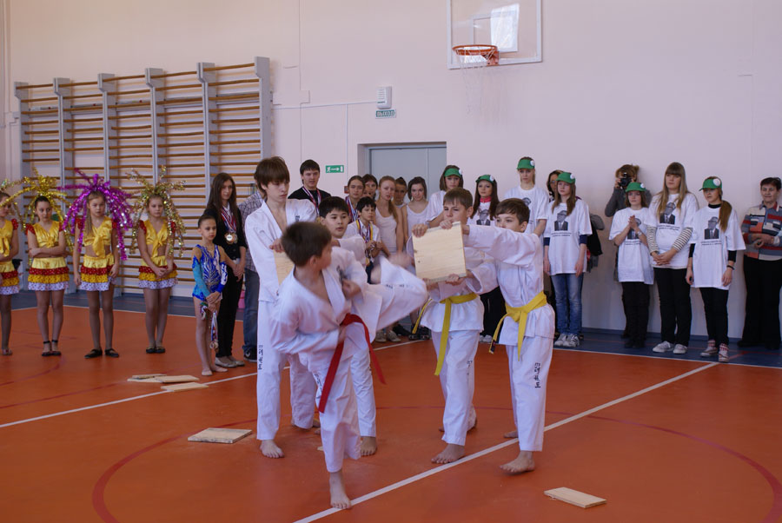
5 марта 2011 года в лицее состоялось торжественное открытие спортивного зала после капитального ремонта. Покрашены стены и потолок, все окна заменены на пластиковые, смонтированы защитные сетки на окна. На пол постелено специальное спортивное покрытие для универсальных спортзалов. Отремонтированы раздевалки для девочек и мальчиков, тренерская комната, восстановлены душевые. Установлена новая система вентиляционных труб в спортзале. Современная внутренняя отделка зала и всех его помещений, оснащение новым спортивным оборудованием и инвентарем сделала спортивный зал комфортным, светлым и удобным для занятий физической культурой и спортом.
Благодаря совместным усилиям администрации лицея и МГОФ «Фонда поддержки 130-й школы» в 2011/2012 учебном году удалось:
- установить новые пластиковые окна в библиотеке и кабинетах 204, 219, 304, 305, 306а, 307, 309 и 402;
- установить пластиковые окна в помещении школьной мастерской и кухни;
- провести качественный ремонт в кабинетах 204, 302 и 307;
- заменить светильники в кабинете 216 и 218 и холлах 3 этажа;
- капитально отремонтировать туалеты на 2 и 3 этажах.
- заменить все двери в классных комнатах и подсобных помещениях на 3 этаже;
- капитально отремонтировать помещение радиорубки;
- провести ремонт коридоров 3 этажа и лестничных пролетов;
- заменить напольное покрытие в коридорах 3 этажа;
- провести качественный ремонт в актовом зале лицея.
В августе 2011 в 4 кабинетах лицея 130 установлены воздухоочистители «Тион»: 208, 305, 403 и 411. В августе 2012 года в кабинете 208 установлен кондиционер.
Условия в МБОУ «Лицей №130 имени академика М.А. Лаврентьева» соответствуют критериям, утвержденным для лицеев приказом Минобрнауки Новосибирской области от 09.03.2011 №466 «Об утверждении критериев показателей, применяемых при государственной аккредитации образовательных учреждений Новосибирской области».

№ п\п | Показатель
1 | Наличие у учреждения собственного (или на условиях договора пользования) безопасного и пригодного для проведения уроков физической культуры спортивного зала площадью не менее 9х18 м при высоте не менее 6 м с оборудованными раздевалками, действующими душевыми комнатами и туалетами (да \ нет*) | да
2 | Наличие у учреждения (или на условиях договора пользования) оборудованной территории для реализации раздела «Лёгкая атлетика» программы по физической культуре (размеченные дорожки для бега со специальным покрытием, оборудованный сектор для метания и прыжков в длину) (да \ нет) | да
3 | Наличие в учреждении кабинета физики с подводкой низковольтного электропитания к партам учащихся (включая независимые источники) и лаборантской (для школ, имеющих классы старше 7-го) (да \ нет) | да
4 | Наличие по каждому из разделов физики (электродинамика, термодинамика, механика, оптика, ядерная физика) лабораторных комплектов (в соответствии с общим количеством лабораторных работ согласно программе по физике в 7-11 классах) в количестве не менее m/2 + 1 (где m – проектная наполняемость классов в соответствии с предельной численностью контингента школы) (да \ нет) | да
5 | Наличие в учреждении кабинета химии с вытяжкой и подводкой воды к партам учащихся и лаборантской (для школ, имеющих классы старше 7-го) (да \ нет) | да
6 | Наличие по каждому из разделов химии (неорганическая химия, органическая химия) лабораторных комплектов оборудования и препаратов (в соответствии с общим количеством лабораторных работ согласно программе по химии в 7-11 классах) в количестве m/2 + 1 (где m – проектная наполняемость классов в соответствии с предельной численностью контингента школы) (да \ нет) | да
7 | Наличие по каждому из разделов биологии (природоведение (окружающий мир), ботаника, зоология, анатомия, общая биология) лабораторных комплектов (в соответствии с общим количеством лабораторных работ согласно программе по биологии в 5-11 классах) в количестве m/2 + 1 (где m – проектная наполняемость классов в соответствии с предельной численностью контингента школы) (да \ нет) | да
8 | Наличие всех карт в соответствии с реализуемыми программами по географии или наличие лицензионного демонстрационного компьютерного программного обеспечения по каждому из разделов географии (да \ нет) | да
9 | Наличие всех карт в соответствии с реализуемыми программами по истории или лицензионного демонстрационного компьютерного программного обеспечения по каждому из курсов истории (да \ нет) | да
10 | Количество в учреждении собственных (или на условиях договора пользования) компьютерных классов, оборудованных металлической дверью, электропроводкой, кондиционером или проточно-вытяжной вентиляцией, немеловыми досками, и площадью, обеспечивающей установку компьютеров в количестве не менее m/2 + 2, включая компьютер учителя (где m – проектная наполняемость классов в соответствии с предельной численностью контингента школы) | 2
11 | Количество мультимедийных проекторов | 24
12 | Количество интерактивных досок | 10
13 | Наличие скоростного выхода в Интернет (скорость канала не ниже 128 кб\с) (да \ нет) | да
14 | Наличие базы для реализации технологии (указать профиль и кол-во рабочих мест в мастерских технического и обслуживающего труда) | «Технический труд» - 14 мест  «Обслуживающий труд» - 14 мест

Библиотечно-информационные ресурсы
Большая роль в формировании культурной информационно-образовательной среды в Лицее принадлежит школьной библиотеке, её книжному фонду, системе работы библиотекарей.
Школьная библиотека располагает читальным залом на 32 посадочных мест. Книжный фонд насчитывает более 23 тысяч экземпляров художественной литературы, 11,5 тысяч учебников и 50 наименований периодической печати. Доля учебных изданий, рекомендованных федеральным органом управления образованием, в фонде школьной библиотеки составляет от 70% до 75% по отдельным предметам. Книжный фонд на 1 ученика – 35 книг. Медиатека включает 357 аудио- и видеокассет и 487 CD/DVD-дисков.
В читальном зале 4 рабочих места оборудованы современными компьютерами, копировальной техникой, имеется выход в локальную сеть лицея и Интернет.
Показатель
Количество посадочных мест в библиотеке | 32
Количество рабочих мест, оснащенных компьютером | 4
Книжный фонд школьной библиотеки (кол. томов) | Всего: 35002  Книги: 23547  Учебники: 11455
Доля учебных изданий, рекомендованных федеральным органом управления образованием, в библиотечном фонде (%) | 70% - 75%
Справочно-библиографические ресурсы (кол.ед.):  1) Каталоги | 1 (алфавитный)
2) Картотеки (систематическая статей, тематические и др.) | 4 (систематическая статей – 1, тематические – 3)
3) Электронный каталог | Да
4) Библиографические пособия (обзоры, указатели, списки и т.д.) | Да
Количество мультимедийных пособий, шт. | 487
Ресурсы на магнитных носителях (фонд аудио- и видео кассет), шт. | 357
Информационно-образовательная среда Лицея содействует непрерывному образованию и воспитанию учащихся путем обеспечения информацией, быстрого доступа к ней, побуждения к чтению, формирования целостного и гармонического развития личности.

Информационно-технические ресурсы
За последние три года имеется положительная динамика в количественных и качественных показателях обновления парка компьютерной техники. Но остается проблема списания неисправной и морально устаревшей техники (отсутствие в бюджете статьи расходов, предусматривающих траты на списание).
Постоянно обновляется и расширяется компьютерная база лицея.
В 2009/10 учебном году произведен монтаж проекционного оборудования и интерактивной доски в кабинетах начальной школы 403, 404 и 405, английского языка 205, истории 206, физики 216. Подключено 11 учебных кабинетов к локальной сети лицея и сети Интернет. В 2009/2010 учебном году парк компьютерной техники был обновлен на 10%.
В 2010/11 учебном году парк компьютерной техники был обновлен на 15%: проекционное оборудование и интерактивные доски в кабинетах начальной школы 408, 409 и кабинете математики 212; интерактивная панель и компьютер в кабинете 220; проекционное оборудование и экран в компьютерном классе 208 и кабинете математики 207; мультимедийные компьютеры в кабинетах английского языка 303 и 311; панель и компьютер в кабинете русского языка и литературы 309. Сетевое оборудование – кабинеты 220, 218, 409.
В 2011/12 учебном году было установлено проекционное оборудование и проведено подключение к локальной сети лицея и сети Интернет в кабинетах: начальной школы 402 и 412, математики 210 и 304, русского языка и литературы 309 и 310, английского языка 311. В кабинете ОБЖ устан6овлена плазменная панель. В учительской было обновлено АРМ «Диспетчер». Для кабинетов начальной школы приобретена система опроса (голосования), которая позволяет проводить дистанционный опрос учащихся класса. Реорганизован сегменты локальной сети лицея на 1, 3 и 4 этажах. В марте 2012 организованы точки беспроводного доступа в сеть Интернет. В мае 2012 года все учебные кабинеты были подключены к локальной сети лицея и сети Интернет. В 2011/12 учебном году парк компьютерной техники был обновлен на 16%.
Лицей №130 располагает современной компьютерной техникой: 141 компьютер (из них мобильный класс «Classmate PC» – 20 штук), 30 принтеров и МФУ, 24 мультимедийных проекторов, 10 интерактивных досок. Все компьютеры, объединены в локальную сеть, обеспечен доступ в Интернет через систему контентной фильтрации ОблЦИТ. На 100 обучающихся приходится 10 компьютеров.
В лицее 2 современно оборудованных кабинетов информатики, в которых имеется: кабинет информатики 208 - 15 рабочих мест, сканер, принтер, проектор и кабинет информатики 305 – 10 рабочих мест, МФУ, проектор, интерактивная доска. Все компьютеры в кабинетах информатики включены в локальную сеть лицея, имеется выход в сеть Интернет.
В лицее созданы условий для систематического использования ИКТ в учебно-воспитательном процессе.
В 2012 году было начато внедрение комплексной информационной системы «NetSchool», которая автоматизирует управленческую деятельность лицея. Система включает электронный журнал, дневник учащегося, расписание уроков, базы данных сотрудников и учащихся, систему электронного документооборота и систему общения (форум, доска объявлений, почта). К июню 2012 года реализованы этапы: «Формирование первичных баз данных» и «Работа с системой в ограниченном режиме». Это позволило подготовить материально-техническую и учебно-методическую базу лицея к эксплуатации ИС «NetSchool» в полном режиме, в том числе ведение электронного журнала и отказ от бумажного варианта.
В лицее сформирована постоянно действующая школьная команда, которая занимается вопросами информатизации образовательного учреждения. Техническую поддержку средств ИКТ осуществляют квалифицированные специалисты: системный администратор, программист, лаборант.
Первый новосибирский школьный сайт - сайт Лицея №130 функционирует с 1997 года. Адрес в сети Интернет: на русском языке - <http://www.sch130.ru>, на английском языке – <http://www-eng.sch130.ru>.
Сайт представляет мировой общественности все стороны жизни учебного заведения через такие разделы как: О школе, Новости, Состав, История, Предметы, Фотоальбом, Проекты.
Официальный сайт содержит информацию о лицее, педагогах, сотрудниках, образовательной деятельности, новости, описание проектов, фотоальбом, расположен на школьном сервере, подключенном к сети Интернет в круглосуточном режиме. На официальном сайте Лицея 130 в разделе «Официальные документы» опубликованы следующие материалы: Устав лицея, Программа развития лицея на 2009 - 2012 годы, Лицензия на осуществление образовательной деятельности, Свидетельство о государственной аккредитации, Публичный доклад лицея, документы о новой системе оплаты труда, информатизация лицея. Сайт является результатом совместного туда педагогов и учащихся лицея.
Идет процесс внедрения в единое информационное пространство: постоянное обновление сайта лицея, взаимодействие с партнерами-участниками посредством интерактивного общения, обмен информацией и опытом работы, используются возможности дистанционного и сетевого обучения педагогов и учащихся.
В 2008 году школьный сайт назван победитель первого Всероссийского конкурса «Лучший сайт образовательного учреждения» в номинации «Самый удобный и информативный школьный сайт».
Показатель
Количество компьютеров, всего | 141
Из них используются в образовательном процессе | 103
Количество локальных сетей в учреждении | 1
Количество терминалов, с которых имеется доступ к Internet | 136
Количество компьютерных классов | 2

Использование приобретенного мультимедийного оборудования, интерактивных досок, цифровой видеокамеры и фотокамеры значительно расширило возможности по внедрению информационно-коммуникационных технологий в учебно-воспитательный процесс Лицея, реализации творческого потенциала учителей и учащихся.
В МБОУ Лицей №130 имени академика М.А. Лаврентьева города Новосибирска созданы материально-технические и информационно-технические условия, соответствующие статусу лицея, для полноценного обучения и развития учащихся (физического, интеллектуального, социально-личностного, формирования базисных основ личности и сохранения индивидуальности ребенка).
V. Учебный план. Режим обучения
В 2011/12 учебном году Лицей №130 реализовал образовательные стандарты первого поколения - ФК ГОС (2004г.) во 2-11-ых классах в соответствии с приказом Министерства образования РФ от 5 марта 2004 года №1089 «Об утверждении федерального компонента государственных образовательных стандартов начального общего, основного общего и среднего (полного) общего образования». Первые классы в 2011/12 году перешли на реализацию образовательных стандартов второго поколения – ФГОС НОО (2009г.).
В 2011-2012 учебном году в начальной школе обучались 15 классов-комплектов, в основной общей школе - 15 классов-комплектов, в средней (полной) школе - 7 классов-комплектов. На параллели 8-11 классов 13 классов комплектов – 301 ученик, 5 классов (8 физико-математический, 9 естественнонаучный, 10 естественнонаучный, 10 физико-математический, 11 физико-математический) – 123 ученика, т.е. 39% классов, 41% учащихся изучали предметы естественнонаучного профиля на углубленном уровне. Из них четыре специализированных класса (8 и 10 – физико-математический, 9 и 10 – естественно-научный). Всего 27 классов с углубленным изучением предметов (английский язык, физика, математика, химия). Учащимся лицея предоставляется право в течение сентября выбрать факультативы и спецкурсы, после чего осуществляется утверждение списков факультативов и спецкурсов и расписание занятий. Разветвлённая система спецкурсов и факультативов по различным предметам, позволяет учащимся выстраивать собственную образовательную траекторию.
2010/11 учебный год в лицее составил 33 учебные недели для учащихся 1-ых классов, 34 учебные недели для учащихся 2-4-ых, 9-ых и 11-ых классов, 35 учебных недель для учащихся 5-7 классов, 36 учебных недель для учащихся 8 и 10-х классов. В лицее установлена 5-ти дневная учебная неделя для учащихся 1-ых классов и 6-ти дневная учебная неделя для учащихся 2-11-ых классов. Продолжительность каникул составила 30 календарных дней в течение учебного года, в летние месяцы - 13 недель. Для обучающихся 1-4-ых классов в течение третьей четверти установлены дополнительные недельные каникулы.
Лицей работает в две смены. 1-ые, 4-6-ые, 8-11-ые классы занимаются в первую смену, 2-ые, 3-ие, 6-ые классы обучаются во вторую смену. Начало занятий первой смены – 8:30, второй – 14:00. Для учащихся 1-4-ых классов работает группа продленного дня.
Продолжительность урока для 1-ых классов – 35 минут, для 2-11-ых классов 40 минут.
Учебный план I ступени обучения
Компоненты  учебного  плана | Учебные  предметы | Количество часов в неделю
Компоненты  учебного  плана | Учебные  предметы | 1  класс | 2  класс | 3  класс | 4  класс
Федеральный и  региональный  компонент | Русский язык | 5 | 5 | 5 | 5
Федеральный и  региональный  компонент | Литературное чтение | 4 | 4 | 3 | 3
Федеральный и  региональный  компонент | Английский язык | - | 2 | 2 | 2
Федеральный и  региональный  компонент | Математика | 4 | 4 | 4 | 4
Федеральный и  региональный  компонент | Окружающий мир | 2 | 2 | 2 | 2
Федеральный и  региональный  компонент | Искусство (музыка, ИЗО) | 2 | 2 | 2 | 2
Федеральный и  региональный  компонент | Физкультура | 2 | 2 | 3 | 3
Федеральный и  региональный  компонент | Технология (труд) | 1 | 1 | 2 | 2
Федеральный и  региональный  компонент | ОРКиСЭ | - | - | - | 0,5
Лицейский  компонент | Английский язык | - | 1 | 1 | 1,5
Лицейский  компонент | Математика | - | 1 | 1 | -
Обязательная учебная нагрузка |  | 20 | 25 | 25 | 25
Факультативы |  | - | 3 | 3 | 3
Максимальная недельная нагрузка |  | 20 | 26 | 26 | 26

Учебный план II ступени обучения
Компоненты  учебного  плана | Учебные  предметы |  | Количество часов в неделю
Компоненты  учебного  плана | Учебные  предметы | 5  класс | 6  класс | 7  класс | 8  класс | 8ФМ  класс | 9МК  класс | 9СГ  класс | 9ЕМ  класс
Федеральный и  региональный  компонент | Русский язык | 6 | 6 | 4 | 3 | 3 | 2 | 2 | 2
Федеральный и  региональный  компонент | Литература | 2 | 2 | 2 | 2 | 2 | 3 | 3 | 3
Федеральный и  региональный  компонент | Англ. язык | 3 | 3 | 3 | 3 | 3 | 3 | 3 | 3
Федеральный и  региональный  компонент | Математика | 5 | 5 | 5 | 5 | 5 | 5 | 5 | 5
Федеральный и  региональный  компонент | История | 2 | 2 | 2 | 2 | 2 | 3 | 4 | 3
Федеральный и  региональный  компонент | Обществознание | - | 1 | 1 | 1 | 1 | 1 | 1 | 1
Федеральный и  региональный  компонент | География | - | 2 | 2 | 2 | 2 | 2 | 2 | 2
Федеральный и  региональный  компонент | Биология | 2 | 2 | 2 | 2 | 2 | 2 | 2 | 2
Федеральный и  региональный  компонент | Физика | - | - | 2 | 2 | 2 | 2 | 2 | 2
Федеральный и  региональный  компонент | Химия | - | - | - | 2 | 2 | 2 | 2 | 2
Федеральный и  региональный  компонент | Искусство (ИЗО, МХК) | 2 | 2 | 2 | 1 | 1 | 1 | 1 | 1
Федеральный и  региональный  компонент | Физкультура | 3 | 3 | 3 | 3 | 3 | 3 | 3 | 3
Федеральный и  региональный  компонент | Технология | 2 | 2 | 2 | 1 | 1 | - | - | -
Федеральный и  региональный  компонент | ОБЖ | - | - | - | 1 | 1 | - | - | -
Федеральный и  региональный  компонент | Информатика | - | - | - | 1 | 1 | 2 | 2 | 2
Федеральный и  региональный  компонент | ОРКиСЭ | 0,5 | - | - | - | - | - | - | -
Федеральный и  региональный  компонент | Экология | 1 | - | - | - | - | - | - | -
Федеральный и  региональный  компонент | Основы выбора профессии |  |  |  | 1 | - | 1 | 1 | -
Лицейский  компонент | Литература | 0,5 | - | - | - | - | - | - | -
Лицейский  компонент | Англ. язык | 2 | 2 | 2 | 2 | - | 1 | 1 | -
Лицейский  компонент | Русский язык | - | - | 1 | - | - | - | - | -
Лицейский  компонент | Математика | - | - | 1 | 1 | 3 | 1 | 1 | 2
Лицейский  компонент | Физика | - | - | - | - | 1 | - | - | -
Лицейский  компонент | Химия | - | - | - | - | - | - | - | 2
Лицейский  компонент | Тех. перевод | - | - | - | - | - | 1 | - | -
Обязательная учебная нагрузка |  | 31 | 32 | 34 | 35 | 35 | 35 | 35 | 35
Факультативы |  | 2 | 2 | 2 | 2 | 2 | 3 | 3 | 3
Максимальная недельная нагрузка |  | 32 | 33 | 35 | 36 | 36 | 36 | 36 | 36

Учебный план III ступени обучения
Компоненты  учебного  плана | Учебные  предметы | Количество часов в неделю
Компоненты  учебного  плана | Учебные  предметы | 10А  класс | 10ФМ  класс | 10СП  класс | 10ЕН  класс | 11А  класс | 11ФМ класс | 11СП  класс
Федеральный и  региональный  компонент | Русский язык | 1 | 1 | 1 | 1 | 1 | 1 | 1
Федеральный и  региональный  компонент | Литература | 3 | 3 | 3 | 3 | 3 | 3 | 3
Федеральный и  региональный  компонент | Английский язык | 3 | 3 | 3 | 3 | 3 | 3 | 3
Федеральный и  региональный  компонент | Математика | 4 | 8 | 6 | 6 | 4 | 8 | 6
Федеральный и  региональный  компонент | Информатика | 1 | 1 | 1 | 1 | 1 | 1 | 1
Федеральный и  региональный  компонент | История | 2 | 2 | 2 | 2 | 3 | 3 | 3
Федеральный и  региональный  компонент | Обществознание | 2 | 2 | 2 | 2 | 2 | 2 | 2
Федеральный и  региональный  компонент | География | 1 | 1 | 2 | 1 | 1 | 1 | 1
Федеральный и  региональный  компонент | Биология | 1 | 1 | 1 | 2 | 1 | 1 | 1
Федеральный и  региональный  компонент | Физика | 2 | 5 | 2 | 2 | 2 | 5 | 2
Федеральный и  региональный  компонент | Химия | 1 | 1 | 1 | 5 | 1 | 1 | 1
Федеральный и  региональный  компонент | ОБЖ | 1 | 1 | 1 | 1 | 1 | 1 | 1
Федеральный и  региональный  компонент | Физкультура | 3 | 3 | 3 | 3 | 3 | 3 | 3
Федеральный и  региональный  компонент | Экология | 1 | - | - | - | 1 | - | 1
Федеральный и  региональный  компонент | Технология карьеры | 1 | 1 | 1 | 1 | - | - | -
Федеральный и  региональный  компонент | Тех. перевод | - | 1 | 1 | - | - | - | -
Федеральный и  региональный  компонент | Право | - | - | 1 | - | - | - | 1
Федеральный и  региональный  компонент | Экономика | - | - | 2 | - | - | - | 2
Лицейский  компонент | Литература | 1 | - | - | - | - | - | -
Лицейский  компонент | Английский язык | 1 | - | 1 | - | 1 | - | 1
Лицейский  компонент | География | 1 | - | - | - | - | - | 1
Лицейский  компонент | Математика | 1 | - | - | - | 3 | - | -
Лицейский  компонент | Обществознание | - | - | - | - | - | - | -
Лицейский  компонент | Экология | - | - | - | 1 | - | - | -
Лицейский  компонент | Биология | - | - | - | - | 1 | 1 | 1
Лицейский  компонент | Физика | - | - | - | 1 | - | - | -
Лицейский  компонент | Химия | 1 | 1 | 1 | - | - | - | -
Лицейский  компонент | Культуроведение | 1 | - | 1 | - | - | - | -
Лицейский  компонент | Тех. перевод |  | - | - | - | 2
Лицейский  компонент | Гуманитарные исследования | 1 | - | - | - | - | - | -
Лицейский  компонент | Информатика | - | 1 | - | - | - | 1 | 1
Обязательная учебная нагрузка |  | 35 | 36 | 36 | 35 | 34 | 35 | 34
Элективные курсы | Русский язык | 1 | 1 | 1 | 1 | 1 | 1 | 1
Элективные курсы | Математика | 1 | - | 1 | 1 | 1 | - | 1
Элективные курсы | Физика | 1 | - | 1 | 1 | 1 | - | 1
Элективные курсы | Дебаты | 1 | - | - | - | - | - | -
Элективные курсы | Химия | - | 1 | - | - | 1 | 1 | 1
Элективные курсы | Биология | - | - | - | 1 | - | - | -
Максимальная недельная нагрузка |  | 37 | 36 | 37 | 37 | 36 | 37 | 37

VI. Кадровое обеспечение образовательного процесса
Кадровый состав лицея стабильный. Количество работающих в школе педагогов – 79 человек, управленческий персонал – 7, обслуживающий и технический персонал – 23 человека.
Состав администрации школы:
- директор лицея: Сопочкин Сергей Владимирович;
- заместитель директора по УВР в 5-8 классах: Пономаренко Наталья Владимировна;
- заместитель директора по УВР в 9-11 классах: Косячкова Ирина Васильевна;
- заместитель директора по ВР: Михайлова Елена Алексеевна;
- заместитель директора по научно-методической работе: Батурин Сергей Олегович;
- заместитель директора по АХЧ: Молородов Алексей Юрьевич.
Общая характеристика кадрового обеспечения образовательного процесса в 2011/12 учебном году:
Показатель |  | Число сотрудников | % сотрудников
Всего педагогических работников (чел.) |  | 79
Укомплектованность штатов педработников (%) |  | 100%
Внешних совместителей |  | 13
Количество педагогических работников, имеющих высшее образование |  | 78 | 99%
Количество педагогических работников, имеющих среднее профессиональное образование |  | 1 | 1%
Педагогических работников, имеющих квалификационную категорию | высшую | 48 | 63%
 | первую | 19 | 25%
 | вторую | 9 | 12%
Педагогических работников, не имеющих квалификационной категории |  | 3 | 4%
Педагогических работников, не имеющих квалификационной категории и не подлежащих аттестации |  | нет | 0%
Педагогических работников, прошедших повышение квалификации за последние 5 лет |  | 69 | 87%
Педагогических работников, имеющих ученую степень, звание (чел.) |  | 1
Профессионализм педагогического коллектива лицея получил признание администрации города Новосибирская и Новосибирской области. Среди учителей лицея есть педагоги, удостоенные наивысших ведомственных и отраслевых наград:
Заслуженные учителя Российской Федерации:
Таныгин Борис Леонтьевич, учитель математики;
Чусовитина Людмила Николаевна, учитель математики.
Почетные работники общего образования РФ:
Чусовитина Людмила Николаевна, учитель математики;
Иванюк Валентина Сергеевна, учитель начальных классов.
Отличники народного просвещения:
Ерушева Татьяна Владимировна, учитель географии;
Симонова Галина Константиновна, учитель английского языка;
Таныгин Борис Леонтьевич, учитель математики.
Награждены почетной грамотой Министерства образования РФ:
Дерендяева Вера Александровна, учитель русского языка и литературы (1985);
Симонова Галина Константиновна, учитель английского языка (1987);
Шадрина Галина Ивановна, учитель химии (1987);
Чусовитина Людмила Николаевна, учитель математики (2006);
Гусельникова Евгения Владимировна, учитель информатики (2007);
Симанова Ольга Николаевна, учитель русского языка и литературы (2008);
Горнакова Наталья Владимировна, учитель русского языка и литературы (2009);
Лысенко Татьяна Ивановна, учитель истории и обществознания (2009);
Храброва Галина Вениаминовна, учитель химии (2009);
Косячкова Ирина Васильевна, учитель химии (2010);
Лукьянова Елена Юрьевна, учитель математики (2010);
Некрасова Людмила Андреевна, учитель биологии (2012).
Учителя Лицея активно участвуют в профессиональных конкурсах разного уровня. Наиболее значимыми достижениями педагогов Лицея являются победы в конкурсе лучших учителей Национального проекта «Образование»:
Л.Н. Чусовитина, учитель математики, 2006г.;
Е.В. Гусельникова, учитель информатики, 2007г.;
О.Н. Симанова, учитель русского языка и литературы, 2008г.;
Е.Ю. Лукьянова, учитель математики, 2010г.;
Л.А. Некрасова, учитель биологии, 2012г..
Лауреатами Всероссийского конкурса школьных учителей физики и математики, проводимым Фондом Зимина «Династия», стали:
Б.Л. Таныгин, учитель математики, 2008 и 2011г.;
Л.Н. Чусовитина, учитель математики, 2009 и 2010г.;
Е.Ю. Лукьянова Е.Ю., учитель математики, 2009г;
Н.А. Кашменский, учитель физики и математики, 2009г.;
Л.А. Некрасова, учитель биологии, 2011г.;
С.О. Батурин, учитель биологии, 2012г..

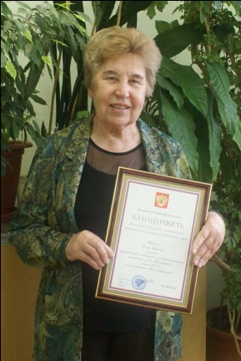 | 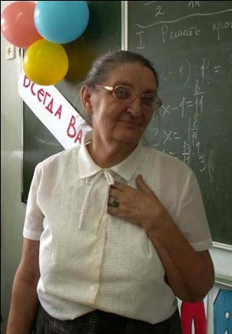 | 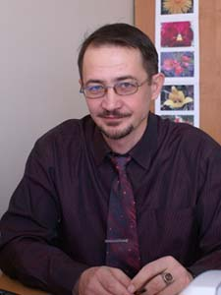 | 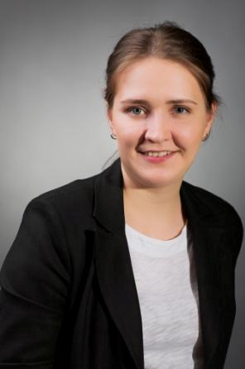
Шадрина Галина Ивановна  Учитель химии  Благодарность Президента РФ, 2012 | Чусовитина Людмила Николаевна  Учитель математики  Заслуженный учитель РФ, 2012 | Батурин Сергей Олегович  Учитель биологии и экологии  Лауреат конкурса фонда «Династия», 2012 | Некрасова Людмила Андреевна  Учитель биологии  Победитель конкурса «Учитель года» НСО, 2012
В декабре 2011 года за заслуги в педагогической и воспитательной деятельности и многолетний и добросовестный труд Шадриной Галине Ивановне, учителю химии нашего лицея объявлена благодарность Президента Российской Федерации.
В 2012 году учитель биологии лицея Л.А. Некрасова стала абсолютным победителем районного, городского и областного конкурсов «Учитель года».
Учителя математики лицея 130 Чусовитина Людмила Николаевна, Мурашова Марина Николаевна, Лукьянова Елена Юрьевна и Власова Светлана Николаевна названы призёрами VII Заочного конкурса учителей по математике, который был организован Московским центром непрерывного математического образования и газетой "Математика" совместно с Московским институтом открытого образования. Проведение конкурса традиционно поддерживается фондом "Династия".

VII. Финансовое обеспечение функционирования и развития Лицея №130

С 1 сентября 2007 года по решению общего собрания сотрудников лицей перешел на нормативно подушевое финансирование и НСОТ.
Годовой бюджет лицея c 2007 по 2011 год вырос на 63%, что позволило улучшить материально-техническую базу учебного процесса, повысить заработную плату учителя.
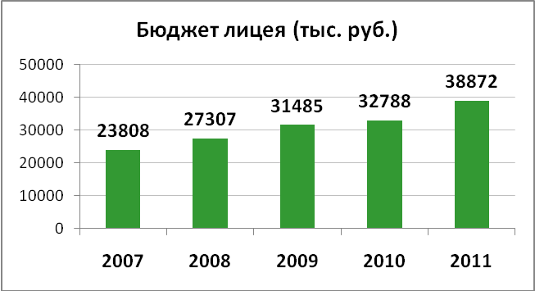
Большую часть бюджета школы традиционно составляет фонд оплаты труда педагогов и сотрудников лицея. В 2011 году он составил 83% от бюджета лицея.
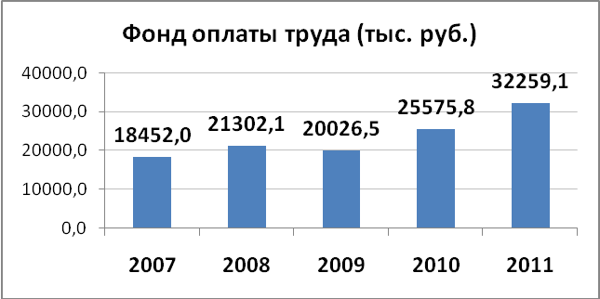
Наиболее значительно (в три раза) по лицею выросло за последние пять лет бюджетное финансирование учебных расходов (с 560 500 рублей в 2007 году до 1 469 200 рублей в 2011 году).
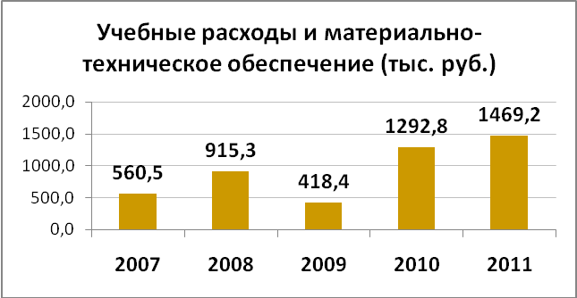

Средняя заработная плата учителя выросла с 2007 года, благодаря переходу на новый финансово-хозяйственный механизм.
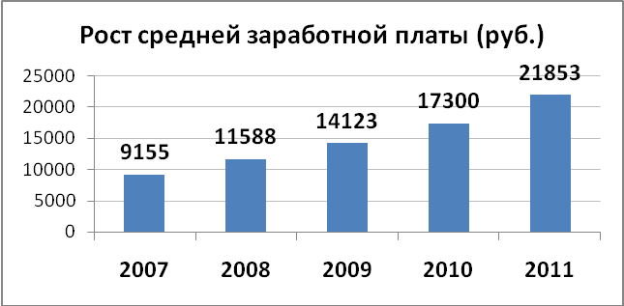

В мае 2012 года средняя заработная плата учителя (без совместителей) составила 21 750 рублей. Стимулирующие надбавки получают педагоги, подготовившие победителей и призёров олимпиад, показавшие высокие результаты качественной успеваемости учащихся по итогам четверти, полугодия, успешную внеклассную работу.
С 1999 года активную финансовую помощь школе оказывает Местный городской общественный фонд «Фонд развития лицея 130». Основной целью МГОФ «Фонд развития лицея 130» является аккумулирование имущества и денежных средств и распределение их на оказание финансовой, социальной, благотворительной, культурной, образовательной или иной общественно значимой поддержки МБОУ – Лицея №130 имени академика М.А.Лаврентьева Советского района города Новосибирска.

В 2011 году Лицею 130 безвозмездно передано имущество от Фонда на сумму 432 516 рублей на организацию учебного процесса.

На сайте МГОФ «Фонд развития лицея 130», адрес в сети Интернет <http://fond130.ru/>, опубликованы годовые сметы доходов и расходов и отчеты о финансовой деятельности фонда.

VIII. Результаты образовательной деятельности

Ежегодно выпускники 9-ых и 11-ых классов лицея демонстрируют высокие результаты освоения образовательных программ.
В 2012 году 69 выпускников 9-х классов лицея №130 получили аттестат об основном общем образовании. «4» и «5» по всем предметам получили 31 выпускник 9-х классов. Аттестаты с отличием и серебряные медали "За особые успехи в учении" получили три выпускника: Билалова Анастасия, Пуховая Евгения и Федоров Игорь.
Учащиеся сдавали экзамены в новой форме: русский язык, математика, физика, химия, информатика и ИКТ, биология, история, география, литература, английский язык и обществознание.
Результаты ГИА 9-ых классов в новой форме по предметам:

Предмет | Число учащихся, сдававших экзамен | % учащихся, выполнивших на «4» и «5»
Русский язык | 69 | 100%
Математика | 69 | 95,7%
Литература | 1 | 100%
История | 1 | 100%
Обществознание | 35 | 100%
География | 1 | 100%
Биология | 22 | 100%
Физика | 13 | 92,3%
Химия | 26 | 100%
Информатика | 11 | 100%
Английский язык | 29 | 100%

По результатам экзаменов 7 выпускников 9-х классов набрали максимальное количество баллов по математике, химии, информатике и ИКТ и английскому языку:
Химия: Билалова Анастасия, Пуховая Евгения, Федоров Игорь
Английский язык: Коледа Виктор
Математика: Манаков Александр, Пуховая Евгения, Федоров Игорь
Информатика и ИКТ: Манаков Александр, Титова Анна, Федоров Игорь, Уткина Елена
Учеников подготовили учителя лицея: Косячкова Ирина Васильевна, Авершина Елена Анатольевна, Таныгин Борис Леонтьевич, Григоренко Марина Владимировна и Гусельникова Евгения Владимировна.
В июне 2012 года 57 выпускников 11-ых классов получили аттестаты о среднем (полном) общем образовании, классные руководители Торгова Анна Владиславовна, Ким Ольга Владимировна и Власова Светлана Николаевна. Два выпускника 11 "ФМ" класса Заксас Софья и Лихачев Виталий получили аттестаты с отличием и серебряные медали "За особые успехи в учении".
Выпускники лицея показали высокие результаты на ЕГЭ-2012. В рейтинге образовательных учреждений города Новосибирска по результатам ЕГЭ Лицей №130 занимает 1 место.
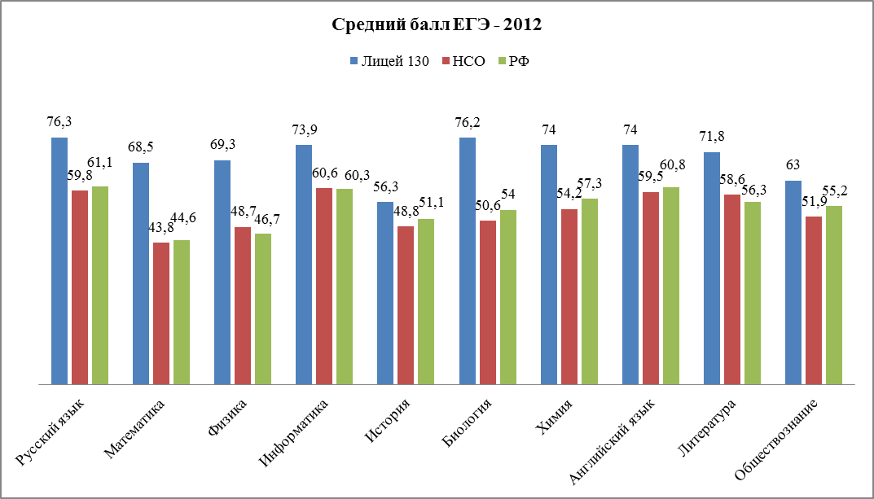

Максимально возможные 100 баллов ЕГЭ по математики получили Клембовский Игорь и Лихачев Виталий. Вишнивецкая Анастасия - 100 баллов ЕГЭ по литературе.

26% выпускников получили 90 и более баллов при сдаче ЕГЭ по биологии, информатике, русскому языку, химии, английскому языку, математике, литературе и физике.

Предмет | Ф.И. выпускника | Балл ЕГЭ | Учитель, подготовивший выпускника
Русский язык | Калинина Наташа | 98 | Каурова О.В.
Русский язык | Лопатина Юля | 98 | Каурова О.В.
Русский язык | Клембовский Игорь | 95 | Каурова О.В.
Русский язык | Болотов Сергей | 92 | Каурова О.В.
Русский язык | Хрущева Ася | 92 | Каурова О.В.
Русский язык | Армянова Даша | 90 | Каурова О.В.
Русский язык | Вишневецкая Настя | 90 | Каурова О.В.
Русский язык | Козлова Ксения | 90 | Каурова О.В.
Русский язык | Власов Матвей | 90 | Каурова О.В.
Русский язык | Заксас Соня | 90 | Каурова О.В.
Математика | Клембовский Игорь | 100 | Власова С.Н.
Математика | Лихачев Виталий | 100 | Власова С.Н.
Математика | Болотов Сергей | 92 | Власова С.Н.
Математика | Грязнов Миша | 92 | Власова С.Н.
Математика | Мусин Владислав | 92 | Власова С.Н.
Математика | Гавришев Андрей | 90 | Власова С.Н.
Химия | Клембовский Игорь | 98 | Шадрина Г.И.
Информатика и ИКТ | Болотов Сергей | 94 | Григоренко М.В.
Биология | Кузнецова Дарья | 91 | Ким О.В.
Литература | Вишневецкая Анастасия | 100 | Каурова О.В.
Английский язык | Молокоедов Алексей | 90 | Торгова А.В.
Английский язык | Лихачев Виталий | 92 | Свириденко Т.А.

В 2011-2012 учебном году учащиеся лицея показали высокие результаты на всех четырех этапах Всероссийской олимпиады школьников.
Этап ВОШ | Участников | Победителей и призёров
Школьный | 1282 | 323
Муниципальный | 195 | 105
Региональный | 71 | 40
Заключительный | 15 | 9
ВСЕГО I-IV этапы | 1563 | 477
В том числе 33 учащихся стали призерами и 7 стали победителями Регионального этапа олимпиады. Победителями региональных олимпиад по различным предметам стали:
№ п/п | Ф.И. ученика | Класс | Предмет | Ф.И.О. учителя
1 | Пуховая Евгения | 9ЕМ | Биология | Ким Ольга Владимировна
2 | Юрьев Семен | 10ФМ | Информатика | Касьянова Светлана Николаевна
3 | Туманов Владислав | 10ФМ | Математика | Чусовитина Людмила Николаевна
4 | Федоров Игорь | 9ФМ | Русский язык | Гонсецкая Людмила Анатольевна
5 | Туманов Владислав | 10ФМ | физика | Трибунская Юлия Валерьевна
6 | Пуховая Евгения | 9ЕМ | химия | Косячкова Ирина Васильевна
7 | Деревянкина Галина | 10ЕН | экология | Батурин Сергей Олегович
Необходимо отметить, что результативность участия в региональном этапе Всероссийской олимпиады школьников учащихся лицея существенно возросла за последние три года:
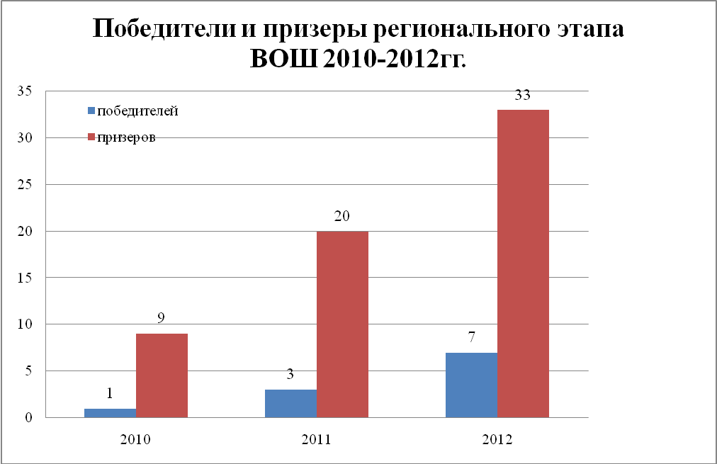

Тринадцать учащихся 9-11-х классов лицея №130 приняли участие в Заключительном этапе Всероссийской олимпиады школьников, семь - стали призерами: Деревянкина Галина - экология, Клембовский Игорь - химия, Крылова Софья - русский язык, Туманов Влад - физика, Егорова Анастасия и Лубова Ксения - биология, Морозова Елена - обществознание. Победителями названы: Федоров Игорь - русский язык и Пуховая Евгения - биология.
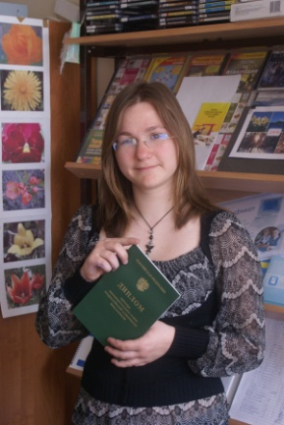 | 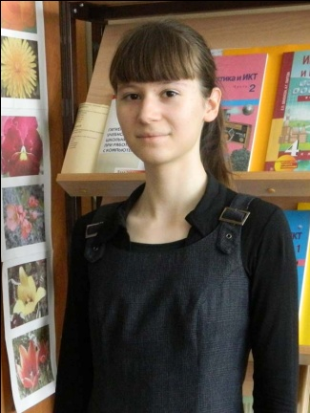 | 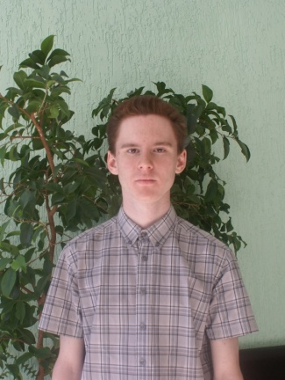 | 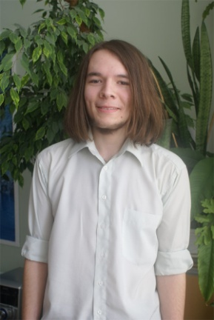
Деревянкина Галина  Призер  Всероссийской олимпиады по экологии | Егорова Анастасия  Призер  Всероссийской олимпиады по  биологии | Клембовский Игорь  Призер  Всероссийской олимпиады по химии | Туманов Владислав  Призер  Всероссийской олимпиады по физике

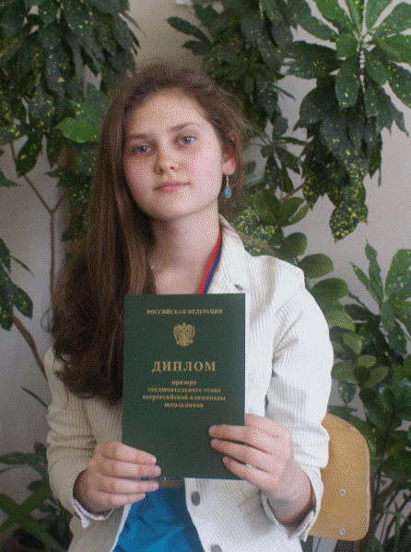 | 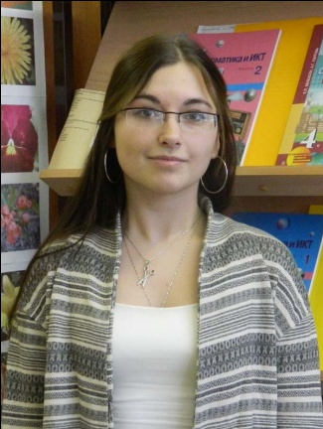 | 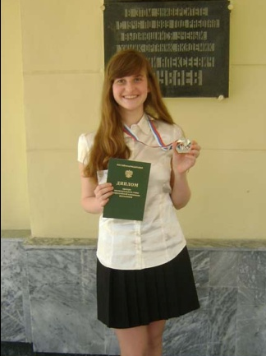
Крылова Софья  Призер  Всероссийской олимпиады по русскому языку | Лубова Ксения  Призер  Всероссийской олимпиады по биологии | Морозова Елена  Призер  Всероссийской олимпиады по праву

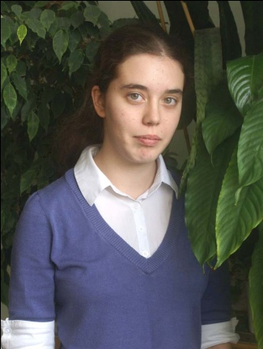 | 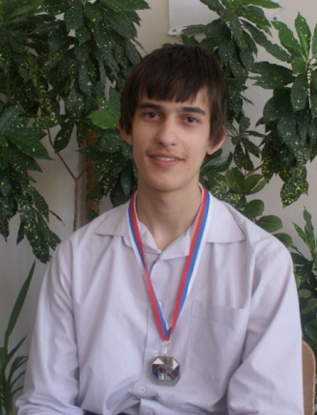
Пуховая Евгения  Победитель Всероссийской олимпиады по биологии | Фёдоров Игорь  Победитель Всероссийской олимпиады по русскому языку
Победителей и призеров различных этапов олимпиады подготовили учителя химии Шадрина Галина Ивановна, обществознания и права Клакоцкая Татьяна Сергеевна, физики Трибунская Юлия Валерьевна, экологии и биологии Батурин Сергей Олегович, биологии Ким Ольга Владимировна, русского языка и литературы Гонсецкая Людмила Анатольевна.

Ученики лицея успешно выступают на международных олимпиадах.
Туманов Владислав, ученик 10 математического класса лицея №130, в составе команды представлял Российскую Федерацию на Международной естественнонаучной олимпиаде школьников. 8-ая Международная естественнонаучная олимпиада школьников проходила с 1 по 10 декабря 2011 года в городе Дурбан (ЮАР). Команда России заняла второе место в общекомандном зачете, уступив только своим традиционным соперникам - команде из Тайваня.
Международная олимпиада по наукам о Земле (ИЕСО, англ. IESO, International Earth Science Olympiad) - ежегодное соревнование, проводящееся среди учащихся средних школ в таких дисциплинах как геология, метеорология, океанография и астрономия. К участию в IESO приглашаются школьники, являющиеся победителями соответствующих национальных соревнований. Чайка Иван, ученик 10М класса Лицея №130, в составе сборной России завоевал бронзовую медаль Пятой Международной олимпиады по наукам о Земле.
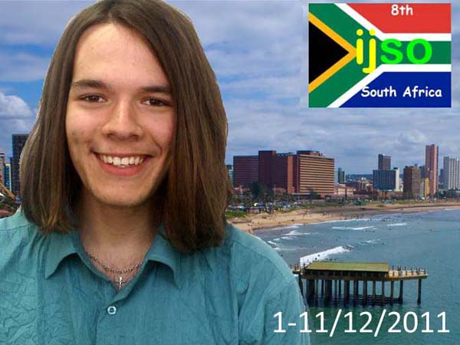 | 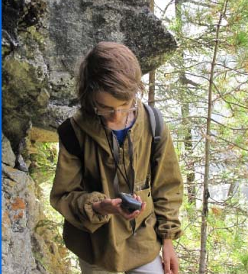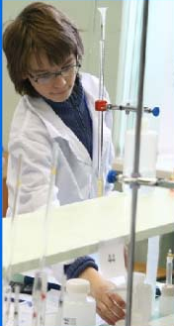
Туманов Владислав  Серебряный призер Международной естественнонаучной олимпиады | Чайка Иван  Бронзовый призер Международной олимпиады по наукам о Земле

Участие в предметных конкурсах, турнирах, олимпиадах.
По итогам межрегиональной олимпиады школьников по математике и криптографии, организаторами которой выступили Академия криптографии РФ, академия ФСБ России и учебно-методическое объединение вузов по образованию в области информационной безопасности, Ирина Слонкина (10 класс) заняла 2 место, Илья Болотов (9 класс), Елена Хабарова (10 класс), Никита Шмелев (11класс) и Матвей Власов (11 класс) заняли 3 место.
Учащиеся основной школы стали призерами городской олимпиады "Золотая середина" в номинациях Естественнонаучное направление и Информатика: Добронравов Егор (6Б) - Диплом I степени; Толныкина Анастасия (8ФМ) - Диплом III степени; Перепелов Александр (7А) - поощрительный дипломом за успешное участие; Добронравов Егор (6Б) - поощрительный диплом за успешное участие.
Лицей 130 традиционно принимает участие в международном математическом конкурсе "Кенгуру". В 2011/2012 учебном году ученики лицея стали лауреатами конкурса в различных номинациях:
Номинация "Надежда Кенгуру": Диденко Алексей (4Б), учитель Завьялова В.Н.
Номинация "Золотая сотня" Новосибирского региона: Рева Станислав (5А), учитель Лукьянова Е.Ю.; Ашихмин Иван (6Б), учитель Плясуля А.В.; Дружинин Степан (8М), учителя Чусовитина Л.Н., Лукьянова Е.Ю.; Федоров Игорь (9ЕМ), учитель Таныгин Б.Л.
Номинация "Российские призёры" НСО: Добронравов Егор (6Б), учитель Плясуля А.В.; Добронравов Никита (6Б), учитель Плясуля А.В.; Грисюк Павел (10М), учитель Чусовитина Л.Н.; Туманов Владислав (10М), учитель Чусовитина Л.Н.; Юрьев Семен (10М), учитель Чусовитина Л.Н.
В этом учебном году учащиеся Лицея активно участвовали в различных конкурсах по английскому языку.
Команда «Dream Team» в составе Котцовой Анны (9Е), Коледы Виктора(9СГ), Калмыковой Екатерины (10Е), Гудушкиной Яны (11СП), Лейкехман Марии (11М) и Лопатиной Юлии (11СП) приняла участие в первом городском конкурсе ителлектуальных игр на английском языке среди школьников г. Новосибирска «Калейдоскоп культур» по теме “Discover London”, организованным факультетом иностранных языков ФГБОУ ВПО «Новосибирским государственным педагогическим университетом», ЭМС «Релод-Новосибирск» и дворцом творчества детей и учащейся молодёжи «Юниор» и заняла 4 место. В конкурсе по теме «Celebrating Charles Dickens Bicentenary (1812-1870)» команда заняла 2 место.
26 марта были подведены итоги конкурса сочинений по темам «Human Rights», «Democracy in a modern society», «What is a democratic society», организованным методическим объединением учителей иностранных языков, Детским общественным объединением Клубом «Имею право» и учителями МАОУ гимназии №6 «Горностай». В результате 1 место разделили Коледа Виктор (9СГ) и Яхомова Елизавета(10СП), а 2 место заняла Гибина Ася (9СГ). Ребята были награждены дипломами и ценными подарками.
Кроме того, по итогам игрового конкурса по английскому языку «British Bulldog-V», организованным НОУ «Институтом продуктивного обучения» и ООО «Центром продуктивного обучения», в «Золотую сотню НСО» вошли Кожихов Александр (7А), Гибина Ася (9СГ), Морозова Елена (10Е), Пестерев Павел (10М). А Дуденков Александр (4Б) был награждён дипломом Надежды «Британского Бульдога».
"Русский медвежонок - языкознание для всех" - международная игра-конкурс по русскому языкознанию. 414 учащихся 2-11 классов лицея 130 приняли участие конкурсе по языкознанию. По результатам конкурса Победителями в общем зачете - призёрами России названы: Ершов Сергей (7В), Федоров Игорь (9ЕМ) и Пестерев Павел (10М). "Золотая сотня" Новосибирской области: Моралев Арсений (5Б), Шерстюк Сергей (5А), Крылова Софья (9ЕМ), Титова Анна (9СГ) и Чайка Иван (10М). В номинации "Надежды медвежонка" отмечена Бакулина Анжела, ученица 3А класса. Учителя, подготовившие лауреатов конкурса: Иванюк Валентина Сергеевна, Дубова Лариса Руслановна, Симанова Ольга Николаевна, Гонсецкая Людмила Анатольевна и Шехавцова Елена Александровна.

IX. Состояние здоровья школьников, меры по охране и укреплению здоровья

Медицинское обеспечение организовано согласно Приказам Министерства здравоохранения и Министерства образования РФ. В школе работают врач-педиатр, фельдшер, логопед, психолог, есть медицинский и прививочный кабинеты.
В 2010 году проведен ремонт медицинского кабинета, получена лицензия. Материальное обеспечение медицинского кабинета, закупка лекарств и расходных материалов осуществляется из внебюджетных средств Лицея.
В соответствии с графиком проводятся медосмотры школьников. На основе медосмотров дается заключение о состоянии здоровья каждого ребенка, определяется группа для занятий физической культурой и назначаются лечебно-профилактические мероприятия. Результаты медицинских осмотров доводятся до сведения родителей и администрации школы. В 2011/12 учебном году на базе детского поликлинического отделения МБУЗ «КДП №2» (Морской проспект 25/1) проводились медицинские осмотры 1, 5, 7, 9-11-х классов с привлечением узких специалистов: стоматолога, невропатолога, ЛОР, окулиста, ортопеда, подросткового врача. Для учащихся 1997 г.р. медицинские осмотры дополнительно включали следующих специалистов: уролог-андролог, гинеколог, эндокринолог, хирург и невролог.
В школе распределение по группам здоровья соответствует средним цифрам по верхней зоне Академгородка:
1 группа (здоровые дети) – 6,1%;
2 группа (имеющие незначительные отклонения в состоянии здоровья) – 70,3
3 группа (отклонения, компенсированные работой органов и систем) – 23,1%;
4 группа (декомпенсированные отклонения) – 0,2%;
5 группа (инвалиды) – 0,3%.
Показатели распределения по физкультурным группам учащихся лицея стабильны и соотносимы со средними показателями по школам района: основная группа – 83%, подготовительная – 12,3%, специальная – 4%, освобождены – 0,7%. Распределение по физкультурным группам дает возможность дозировать нагрузки на уроках физкультуры.
В 2011/12 учебном году исследования уровня здоровья обучаемых показали рост числа хронических заболеваний в органах дыхательных путей, желудочно-кишечного тракта, сердечнососудистых и заболеваний ЛОР органов. Наибольшее ухудшение здоровья учащихся связано со осанкой (50%), зрением (39,7%), и заболеваниями ЛОР органов (10,3%). В связи с этим, уделялось большое внимание освещению помещений, работе различных спортивных секций, включая занятия плаванием отдельных классов.
Ежегодно проводится иммунизация детей и сотрудников школы против гриппа. В 2011/12 году было привито 352 ученика и сотрудника лицея. Ежемесячно проводились плановые прививки с учетом индивидуального графика прививок каждого ребенка.
Все сотрудники лицея ежегодно проходят медицинский осмотр и 1 раз в 2 года санминимум.
Большое значение педагогический коллектив уделяет созданию оздоровительной образовательной среды, которая обеспечивается психолого-педагогическим, медицинским и логопедическим сопровождением. Оздоровительная среда способствует не только укреплению всех сторон здоровья подрастающего поколения, но и формирует новый образ жизни, человека новой ментальности, ответственно относящегося не только к своей судьбе, но и судьбе будущего поколения.
Внутришкольные соревнования (спартакиады) проводятся по разным видам спорта на протяжении всего учебного года в зависимости от климатических условий и прохождения учебного материала программы по физическому воспитанию. В рамках проведения Дней здоровья привлекается родительский комитет школы, обеспечивая присутствие родителей на спортивных праздниках по плану школы. Одним из обязательных условий является обеспечение медицинского обслуживания спортивных мероприятий.
В программе Дней здоровья и спорта предусматриваются: подвижные спортивные игры, массовые соревнования ''Веселые старты'', ''Папа, Мама – Я спортивная семья'', открытые старты на лучшего бегуна, прыгуна, метателя и т. д.; в зимних условиях - катания на лыжах, санках.
С родителями проводится большая профилактическая работа: беседы (по актуальным проблемам развития здоровья), встречи с педагогами, тематические консультации с приглашением юристов, психологов, врачей, инспекторов, -обеспечивающая коррекцию поведения, успеваемости и посещаемости учащихся. Для решения проблемных ситуаций в лицее создан совет профилактики. В рамках классных часов с учащимися проводятся беседы, деловые игры на темы: «Здоровье – что это?», «Модно быть здоровым», Молодое поколение выбирает…».
Правильно построенный педагогический процесс создает необходимые условия в лицее и дома для выполнения основной задачи – сохранения здоровья детей.

Х. Организация питания
Организация качественного сбалансированного питания является важным фактором в нормальном развитии и функционировании растущего детского организма, в профилактике болезней и их лечения. От того, как питается школьник, зависит его здоровье, настроение, трудоспособность, качество учебной деятельности.
Для учащихся лицея 130 организовано двухразовое горячее питание (завтрак и обед). Для детей посещающих группу продленного дня организован дополнительно полдник. Организация обслуживания учащихся горячим питанием осуществляется путем предварительного накрытия столов и с использованием линий раздачи.
В школе имеется столовая на 120 посадочных мест, которая работает с 8:30 до 16:00. Организованные завтраки в первой смене после 2 урока (10:00), обеды - после 4 урока (11:50), во второй смене полдник после 2 урока в 15:30. Каждую перемену работает буфет с большим выбором выпечки и напитков.
При формировании рациона питания детей и подростков и приготовлении пищи соблюдаются основные принципы организации рационального, сбалансированного и щадящего питания.
ООО «Лесонал» на договорной основе обеспечивает горячим питанием всех учащихся лицея, в 2011/12 учебном году бесплатным питанием были охвачены 118 учеников (12% от общего числа). Стоимость завтрака в среднем составляла 35-40 рублей, стоимость обеда – 40-45 рублей, полдника – 15-20 рублей.
В 2007 году в школьной столовой была установлена современная раздаточная линия, замена посудомоечная машина, в 2009 году, во время летнего ремонта, установлены новые входные двери, в 2011 году обновлена мебель в обеденном зале. В 2012 году в помещении кухни установлены новые пластиковые окна и произведен косметический ремонт. Созданные условия позволяют обеспечить комфортное и качественное питание учащихся и сотрудников лицея.

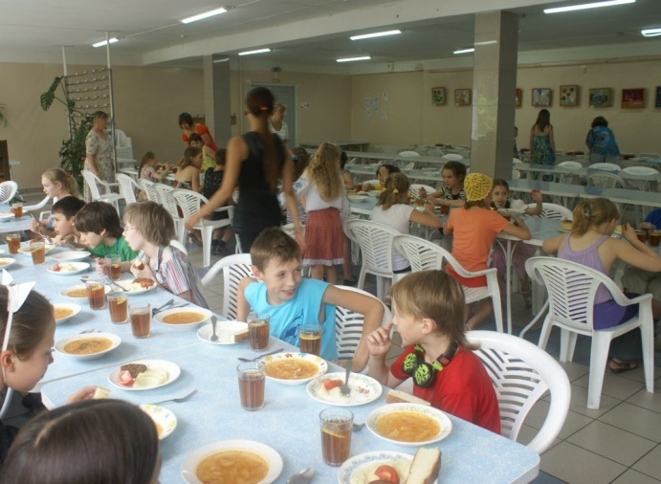

XI. Обеспечение безопасности
Охрана осуществляется новосибирским охранным предприятием ЧОП ООО «НВА-Центр-Н» с которым заключён договор. Дежурство осуществляется круглосуточно.
В учреждении установлена и функционирует охранно-пожарная сигнализация с кнопкой тревожной сигнализации, которая выведена на пульт вневедомственной охраны Советского района города Новосибирска.
В лицее организована пропускная система посещения занятий. Посетители допускаются в учреждение с предъявлением документа, удостоверяющего личность. Пропуск в школу прекращается с первым звонком на занятия. Опоздавшие учащиеся регистрируются дежурным администратором с записью об опоздании в дневник и в соответствующем журнале дежурного администратора.
В 2011/12 учебном году в школе не было пожаров, затоплений, обрушений, отключения тепло-, электро- и водоснабжения по вине ОУ, угроз взрывов. Мониторинг материально-технического обеспечения безопасных условий в образовательной среде показывает отсутствие сбоев в системе водоснабжения, канализации, отопления, энергоснабжения, наличие необходимого количества средств пожаротушения, тревожной сигнализации.
Имеется в наличии нормативно-правовая документация: инструкции и журналы по технике безопасности, приказы, распоряжения по школе. В школе имеется кабинет ОБЖ, школа укомплектована кадрами по данному предмету. По плану работы школы постоянно проводятся учения по поэтапной эвакуации из здания, инструктаж по противопожарной безопасности, тренировочные занятия на случай террористического акта, практические занятия по оказанию первой медицинской помощи пострадавшим, День защиты детей.
Система безопасности школы функционирует бесперебойно, находится в постоянном развитии, подвергается созидательному контролю со стороны органов государственного и общественного управления.

XII. Перечень дополнительных образовательных услуг, предоставляемых общеобразовательным учреждением
В 2008-2009 учебном году в Лицее действовало 10 кружков и творческих объединений для реализации дополнительного образования обучающихся. В 2009-2010 году в Лицее работало 7 творческих объединений, в 2010-2011 год — 4. В 2011-2012 учебном году в лицее работают студия «Лепка», кружки «Шитье и моделирование», «Цветоводы», в которых занимаются 16% учащихся.
Необходимо отметить, что задачу вовлечения лицеистов во внеурочную деятельность успешно решает находящаяся в цокольном этаже здания школы музыкальная школа №10, функционирующая с 1970 года. В ней бесплатно обучаются около 500 лицеистов (или 53% от общего числа обучающихся в лицее). Навыки владения музыкальными инструментами, высокий уровень музыкальной культуры учащиеся предъявляют во время проведения школьных праздников, традиционного школьного фестиваля, предметных недель. Кроме этого учащиеся лицея посещают фехтовальный клуб «Виктория», спортивную школу №14, Центр детского творчества Советского района, Станцию юных натуралистов, Клуб юных техников, воскресную предметную школу при НГУ.
От учреждений дополнительного образования района работают баскетбольная и лыжная секции.
Занятость учащихся лицея в учреждениях дополнительного образования района:
Направления | Число занятых учащихся
Художественно-эстетическое:  музыкальная школа № 10,  ЦДТ Советского района,  художественная школа,  ЦДТ «Бэмбикс»,  ДК «Академия»,  Дом Ученых СОРАН,  Дк «Юность» | 843
Спортивное:  - ДЮСШ СОРАН, ДЮСШ «Кристалл»,  - ДЮСШ №6,  - фехтовальный клуб «Виктория»,  - фитнес клуб «mc^{2»},  - фитнес клуб «Reформа»  - УСК НГУ,  - бассейн «Remiх», бассейн ВЦ | 650
Техническое:  КЮТ | 112
Экологическое:  лаборатория экологического воспитания института генетики и цитологии,  ЦДТ Советского района | 231
Интеллектуальное:  НГУ,  Дом Ученых СОРАН,  языковые школы: «Юнисити», «Бенедикт», «Интерлэнг»  ЦДО «Солнечный» | 501
XIII. Основные сохраняющиеся проблемы лицея и пути их решения в 2012/13 учебном году
Программа развития лицея на 2009 — 2012 годы «Формирование культуры личности лицеиста в условиях развивающейся образовательной модели школы» была утверждена Советом лицея в феврале 2009 года. В ней были сформулированы смысловые ориентиры деятельности лицейского сообщества, (стратегическая цель, задачи, принципы развития), не потерявшие и сегодня своей актуальности.
Что сдерживает развитие лицея, на решение каких проблем нам следует ориентироваться в первую очередь на данном этапе развития:
- проблема конструктивного взаимодействия всех участников образовательного процесса: учителей, учащихся, родителей для достижения стратегической цели, решения частных задач;
- проблема перехода в учебно-воспитательном процессе от традиционной парадигмы (когда обучение и воспитание строится на принципе «от рта к уху», Ф.Ницше) и субъект — объектных отношений учителя и ученика к системно-деятельностной парадигме, когда ученик сам осваивает образовательный предмет, наращивает метапредметные компетенции, самостоятельно формирует свой образ, а учитель и классный руководитель, вся система жизнедеятельности школы активно помогают ему в этом сложном процессе;
- проблема «крена» в сторону предметности и академизма в учебно-воспитательном процессе, и недооценка таких его составляющих, как здоровье, социальность, духовность;
- проблема снижения качественной успеваемости от начальной школы к старшей (ежегодно в среднем качественная успеваемость начальной школы - 82 %, основной - 55 %, старшей - 35 %;
- проблема превышения нормативной наполняемости классов, наличие второй смены, недостаток помещений и пространства для развития, досуга и отдыха обучающихся и педагогов лицея.
Конкурентными преимуществами лицея являются:
- расположение школы в верхней зоне Новосибирского Академгородка, обладающего высоким научным, культурным, человеческим ресурсом, органичная «встроенность» учреждений научного центра в природную среду;
- многолетние традиции школы, ориентированные на высокие академические результаты лицеистов;
- большое количество одарённых и талантливых учащихся, высокий уровень мотивации родителей и учащихся лицея на получение качественного образования;
- высокий уровень академических знаний учителей школы, многолетний опыт работы с одарёнными и талантливыми детьми;
- возможность сотрудничества с ведущими учёными институтов СО РАН, НГУ;
- высокий уровень материально-технического оснащения учебно-воспитательного процесса.
Для создания современного инновационного общества необходим соответствующий потенциал. У Академгородка и школы 130 такой потенциал есть. Строительство нового главного корпуса НГУ, Технопарка, государственная программа поддержки науки, Долгосрочная целевая программа развития Советского района направлены на развитие и усиление этого потенциала.
Сохраняя традиции школы, преемственность программ развития, учитывая новые требования к школе, логику развития лицея, стратегическую цель мы видим в следующем: создание в лицее безопасной, комфортной, развивающей образовательной среды, способствующей развитию личности лицеиста, выражающейся в его высокой духовно- нравственной культуре, академической успешности, оптимальном уровне социализации, физическом здоровье и эмоциональном благополучии.

XIV. Основные выводы о работе лицея в 2011/2012 учебном году
Уровень качества образования в Лицее традиционно высокий. Среди наиболее значимых результатов работы лицея в 2011/2012 учебном году можно назвать:
- Лицей стал первым в рейтинге образовательных учреждений города Новосибирска по результатам ЕГЭ-2012. В том числе три выпускника лицея набрали на ЕГЭ по 100 баллов (литература, математика), еще 19 из 57 выпускников набрали по 90 баллов и выше;
- Два лицеиста стали победителями и 7 призерами заключительного этапа Всероссийской олимпиады школьников;
- Л.А. Некрасова, учитель биологии, стала победителем районного, городского и областного конкурсов «Учитель года — 2012»;
- За счёт бюджетных и внебюджетных средств существенно улучшена материальная база школы (завершена установка пластиковых окон, отремонтирована система водоснабжения, установлено новое ограждение школы, отремонтирована система вентиляции, капитально отремонтирован актовый зал).
Важными факторами, обеспечивающим положительную динамику результатов работы лицея, необходимо выделить: улучшение бюджетного финансирования, участие лицея в федеральных и региональных проектах, в том числе создание специализированных классов, сложившаяся система работы лицея с одарёнными и талантливыми детьми, ориентация родителей, учителей и учащихся на достижение высокого качества образования.
Новосибирск

